

Администрация Томской области

Часть III
Документы и материалы к проекту областного бюджета на 2026 год и на плановый период 2027 и 2028 годов

(расчеты, методики распределения межбюджетных трансфертов, проект Бюджетного прогноза Томской области на период до 2036 года, паспорта государственных программ и прочие документы)

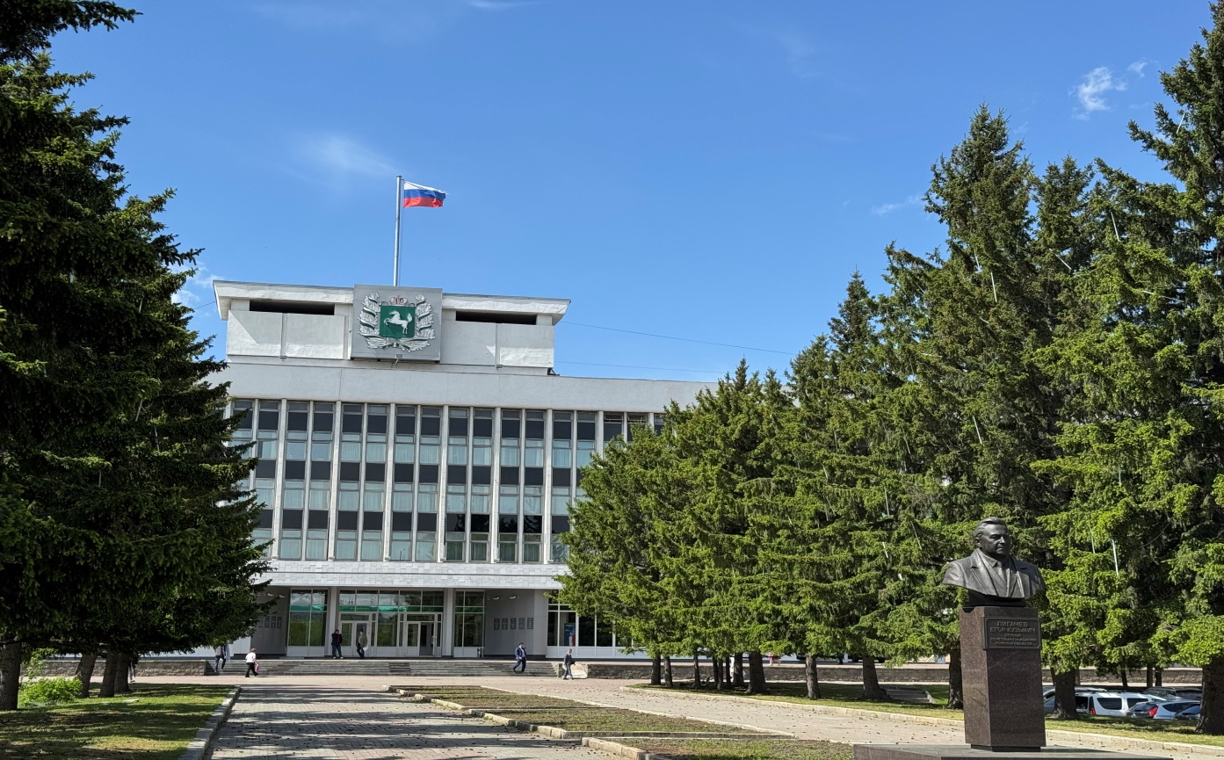

сентябрь, 2025 г.
г. Томск

